Queridos amigos e apoiantes da Trätro! Schärding, 1 de janeiro de 2026
Desde 4 de dezembro de 2025 que estou na Áustria, em parte na casa de uma querida amiga em Ortenburg (Alemanha), mas na maior parte do tempo junto da minha família. Estou a aprender a ser grata por tudo o que Deus oferece, mesmo sem ter um lar próprio, e a não perder a alegria enquanto continuo à espera do dinheiro da venda da nossa casa, que já é urgentemente necessário em Moçambique.
A burocracia na Áustria também não é mais simples do que em Moçambique, por isso espero receber o meu passaporte com visto permanente para Moçambique até ao dia 20 de janeiro (data prevista do meu regresso).
O Heinz virá a Schärding no dia 14 de janeiro; ele também precisa de renovar o seu visto. Até lá, ele cuida dos trabalhadores da empresa EMCA e da preparação do envio da nossa unidade de despolimerização a partir da China, que ainda esperamos receber em janeiro. Como desafio adicional, no dia 26 de dezembro ele mudou-se da nossa casa arrendada para a nossa casa de hóspedes no AVA (centro de formação). Planeamos agora viver lá até que a nossa própria casa seja construída no terreno da EMCA.
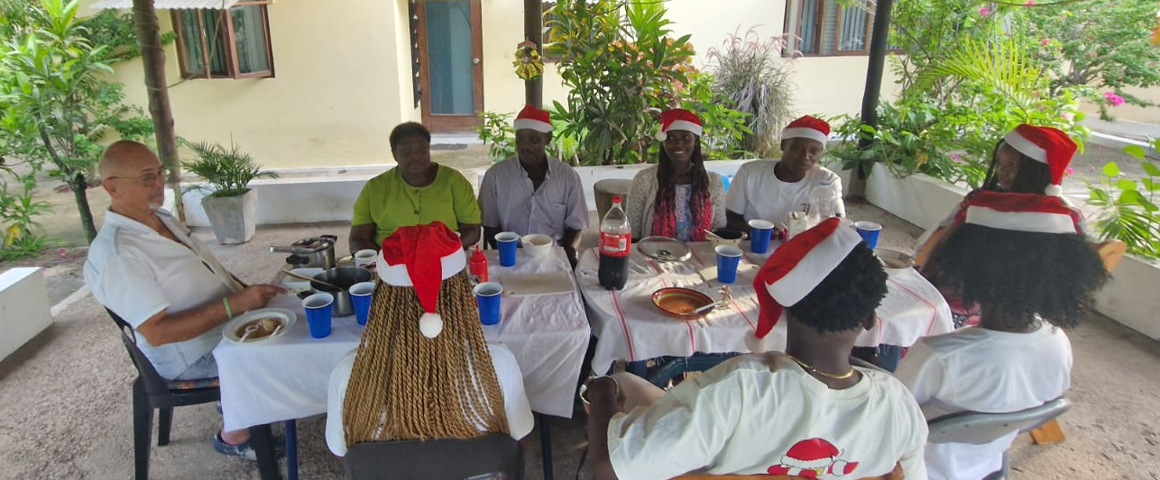
O nosso contentor de mudança encontra-se atualmente no porto de Maputo para desalfandegamento.

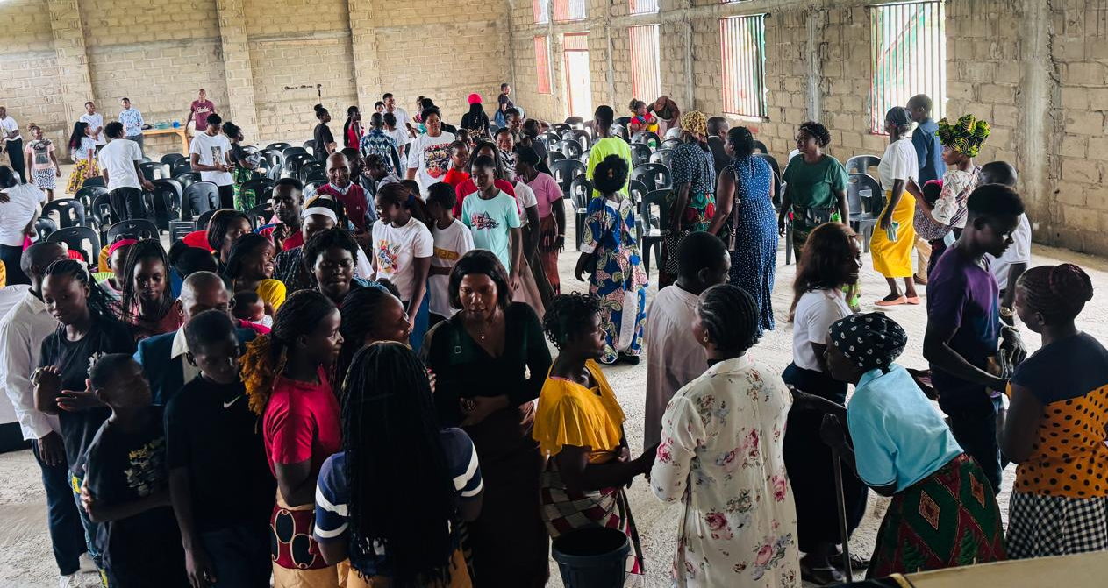
O Heinz celebrou o Natal com “os nossos filhos” e com os trabalhadores. À esquerda, o culto de Natal do AVA e a ação de graças no final do ano.

Eu poderia agora escrever-vos um verdadeiro romance sobre as dificuldades e desafios, especialmente no nosso projeto de reciclagem de plástico e pneus, mas não quero colocar ainda mais negatividade no papel. Basta que cada dia tenha a sua própria preocupação, como disse Jesus.
Prefiro concentrar-me no facto de ter um Deus que até abre o mar. ELE tem sempre um caminho! ELE criou o mundo inteiro pela Sua palavra — ELE falou, e assim aconteceu! E ELE também colocou grande poder nas nossas palavras.
Dou-me conta de como palavras e expectativas negativas me deitam completamente abaixo, enquanto palavras de esperança e expectativa positiva me encorajam. Por isso, gosto de tomar para mim as promessas de Deus, pois através da vitória de Jesus na cruz todas elas me pertencem — e também a ti, naturalmente, se as tomarmos pela fé!
Assim, também sou grata a Deus por toda a bênção que podemos transmitir através do nosso centro de formação AVA:
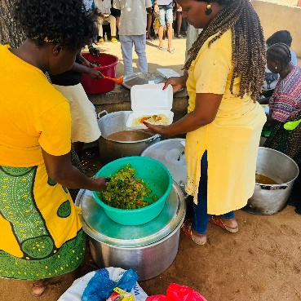
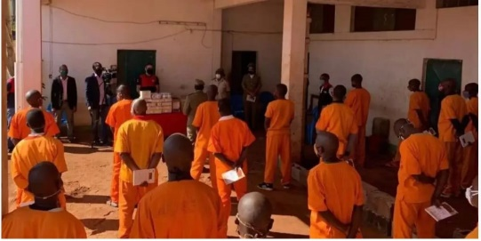
Por exemplo, através do ministério prisional: em meados de dezembro, a nossa equipa de cozinha cozinhou para 120 reclusos e levou alimento para o corpo e para a alma, trazendo assim esperança e luz à escuridão.

Os próximos cursos de formação começam a 20 de janeiro para eletricistas e costura.
- O inglês decorre continuamente em paralelo e poderia ser ainda mais aproveitado
- Um curso de alfabetização iniciado em dezembro de 2025 é também frequentado por alguns dos nossos trabalhadores
- Alguns jovens aprendem a tocar bateria com um aluno de 12 anos do João, que ganha mais com o seu instrumento em eventos de fim de semana do que os nossos colaboradores
Está também planeado um curso de informática para os nossos eletricistas (para isso ainda faltam vários computadores portáteis), bem como cursos de cozinha e pastelaria, pois estes permitem bons negócios em casamentos e outras celebrações.
Refletimos constantemente sobre que tipo de formação realmente serve as pessoas e o que é necessário e, consoante as nossas finanças, adaptamos a nossa infraestrutura às exigências do governo (por exemplo, ainda são exigidos uma sala de pausas, um laboratório, e a conclusão do nosso muro de proteção).
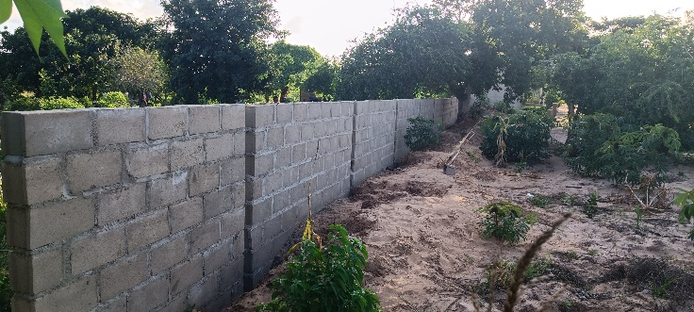
O muro à volta do nosso terreno de 1,5 hectares está a crescer; cerca de um terço já está concluído, e os tijolos são produzidos por nós próprios.
A necessidade de muitos dos nossos vizinhos está a aumentar; devido ao calor, muitos não conseguiram novamente colher as suas produções. Por isso, preparamos repetidamente pacotes de ajuda de emergência e oferecemos refeições para crianças.
A longo prazo, esperamos métodos agrícolas adaptados ou sistemas de aquaponia (agricultura combinada com criação de peixes), que também possam ser utilizados por pequenos agricultores. Para isso, ainda procuramos professores e ajudantes.
Somos, em todo o caso, muito gratos por todo o teu apoio em oração, ideias e ofertas — e oramos para que o nosso Deus também supra abundantemente as tuas necessidades!

Que ELE te abençoe com o versículo anual para 2026
em todas as áreas que necessitam de renovação,
e que te conceda repetidamente esperança e força
para todos os desafios!
Com cordiais saudações,
Sabine e Heinz com a equipa

